**Kreislaufwirtschaft bei Stiegl:**

**Bierfiltrat tut Pflanzen und Boden gut**

**• Innovatives Projekt mit HBLA Ursprung zur Wiederverwertung von Bierfiltrat**

**• Brauerei-Reststoff Kieselgur stärkt Bodengesundheit**

**• Aus Abfallstoff wurde behördlich genehmigter Boden-Hilfsstoff**

**Salzburg, 7. August 2024:** **In der Stieglbrauerei zu Salzburg setzt man beim Thema Nachhaltigkeit auf Ressourcenschonung, Kreislaufwirtschaft und Bodengesundheit. Dabei zeigt man auch immer wieder, wie man zum Beispiel Reststoffe aus der Brauerei sinnvoll wiederverwerten kann. Gemeinsam mit der Höheren Landwirtschaftsschule Ursprung hat man bei Stiegl seit 2015 zum Thema „Brauerei-Kieselgur“ geforscht. Das Bierfiltrat wird mittlerweile als Bodendünger eingesetzt, da es nachweislich auf dessen Gesundheit wirkt.**

Als Familienunternehmen mit langer Historie denkt man bei Stiegl seit jeher in Generationen. Daher setzt man seit vielen Jahren im Rahmen der Nachhaltigkeitsstrategie verstärkt auf zirkuläre Wertschöpfungsmodelle, um den Ressourcenverbrauch zu reduzieren und Böden zu schonen. Dabei werden verwendete Rohstoffe so lange wie möglich im Kreislauf gehalten und mehrfach genutzt. Und dazu gehört auch, anfallende Reststoffe aus der Bierherstellung sinnvoll wiederzuverwerten – wie zum Beispiel die Brauerei-Kieselgur. „Wir verwenden Kieselgur zum Filtrieren unseres Biers. Dieser Naturstoff wird aus den Schalen fossiler Kieselalgen gewonnen und enthält einen hohen Anteil an Silizium, welches für die Bodengesundheit von Bedeutung ist“, erklärt dazu Christian Pöpperl, Stiegl-Chefbraumeister und Leiter des Ressourcen-Effizienz-Teams.

**Verbesserte Bodengesundheit durch Bierfiltrat**

Gerade für eine Brauerei nehmen der Boden und seine Beschaffenheit eine ganz besondere Bedeutung ein, denn die Voraussetzung für beste Gerste und besten Hopfen sind gesunde Böden. 450 Tonnen Brauerei-Kieselgur fallen jährlich bei Stiegl an und Forschungsergebnisse haben gezeigt, dass das Bierfiltrat die Bodengesundheit verbessert, indem man es vor dem Düngen der Gülle beimengt. „Das enthaltene Silizium wird langsam an den Boden abgegeben, was in der Folge eine erhöhte Phosphorverfügbarkeit für die Pflanzen bewirkt und so die Boden- und Pflanzengesundheit fördern kann. Zudem sind die aus dem Bier gefilterten Hefen eine ausgezeichnete Nahrung für die Mikroorganismen in der Bodenbiologie und tragen so zur Bodengesundheit bei“, erklärt dazu Dr. Konrad Steiner, Biologe und wissenschaftlicher Berater von Stiegl.

In der Bio-Landwirtschaft am Stiegl-Gut Wildshut werden die Erkenntnisse in großem Umfang beim Anbau von Braugerste umgesetzt. „Mit unserem Kieselgur-Container, der mit einem Rührwerk ausgestattet ist, sowie unsere beiden Güllegruben, welche über ein fix installiertes sowie mobile Rührwerke verfügen, haben wir in

Wildshut die Voraussetzung für eine optimale Nutzung der Brauereikieselgur geschaffen. Diese wird mit der Gülle vermengt und homogenisiert – mit der Ausbringung des Gülle-Brauereikieselgur-Gemisches auf unsere Urgetreide-Felder wird der Kreislauf perfekt geschlossen“, betont Stiegl-Nachhaltigkeitsbeauftrage Victoria Seidl und ergänzt: „Im Hinblick auf den Klimawandel und dessen Auswirkungen auf die Natur könnte Silizium-Düngung ein wichtiges Kriterium sein, um die Widerstandsfähigkeit von Nutzpflanzen zu steigern und dadurch auch Ertragseinbußen abzufedern.“

**Forschungsarbeit zeigte messbare Erfolge**

Gemeinsam mit der Höheren Landwirtschaftsschule Ursprung wird bei Stiegl bereits seit 2015 zum Thema „Brauerei-Kieselgur“ geforscht, 2021 wurde dazu von HBLA-Schülerinnen eine Diplomarbeit verfasst und präsentiert. Dafür wurden rund ein Jahr lang im Laborversuch die Auswirkungen der Brauerei-Kieselgur auf die Pflanzenernährung beobachtet bzw. dokumentiert und mit Unterstützung der Universität für Bodenkultur (Wien) bearbeitet und ausgewertet. Die positiven Ergebnisse dieser Forschungsarbeit waren für Stiegl eine Bestätigung für den eingeschlagenen Weg und brachten wertvolle Erkenntnisse für die praktische Umsetzung des Kieselgur-Projekts.

**Vom Abfall zum Boden-Hilfsstoff**

Aufgrund der langjährigen Arbeiten seit 2015 sowie der präzisen Dokumentation der Anwendungen in der Praxis konnte erreicht werden, dass die Brauereikieselgur von Stiegl offiziell nicht mehr als Abfallstoff bewertet wird, sondern per Bescheid vom Bundesamt für Ernährungssicherheit als Boden-Hilfsstoff einzelgenehmigt wurde (gem. §9 Düngemittelgesetz 2021) und als solcher der Gülle beigemengt und auf Acker- und Grünlandflächen ausgebracht werden darf.

Details zum Nachhaltigkeitsprogramm der Stieglbrauerei: [***www.stiegl.at/nachhaltigkeit***](http://www.stiegl.at/nachhaltigkeit)

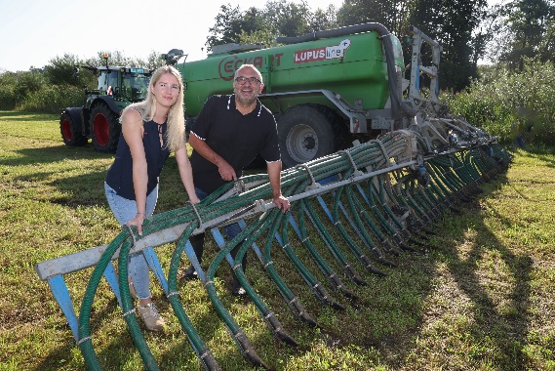

**Pressebild 1:**

Stiegl-Nachhaltigkeitsbeauftragte Victoria Seidl und Konrad Steiner, HBLA-Lehrer und wissenschaftlicher Berater, freuen sich, dass die Forschungsarbeit Früchte getragen und die Brauerei-Kieselgur als Boden-Hilfsstoff eingesetzt werden kann.

**Bildnachweis:** Neumayr / Abdruck honorarfrei!

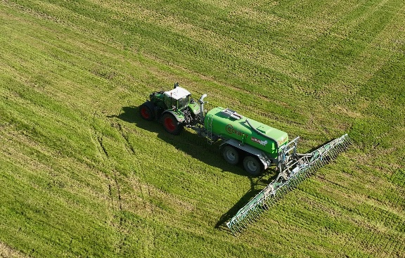**Pressebild 2:**

Am Stiegl-Gut Wildshut wird das Gülle-Brauereikieselgur-Gemisch auf die Felder ausgebracht.

**Bildnachweis:** Neumayr / Abdruck honorarfrei!

Ein Bild, das Emblem, Kreis, Schrift, Symbol enthält.
***Rückfragen richten Sie bitte an:***

*Stiegl-Pressestelle, Mag. Angelika Spechtler*

*Picker PR – talk about taste, Tel. 0662-841187-0,*

*E-Mail* [*office@picker-pr.at*](mailto:office@picker-pr.at)*, www.picker-pr.at*